4
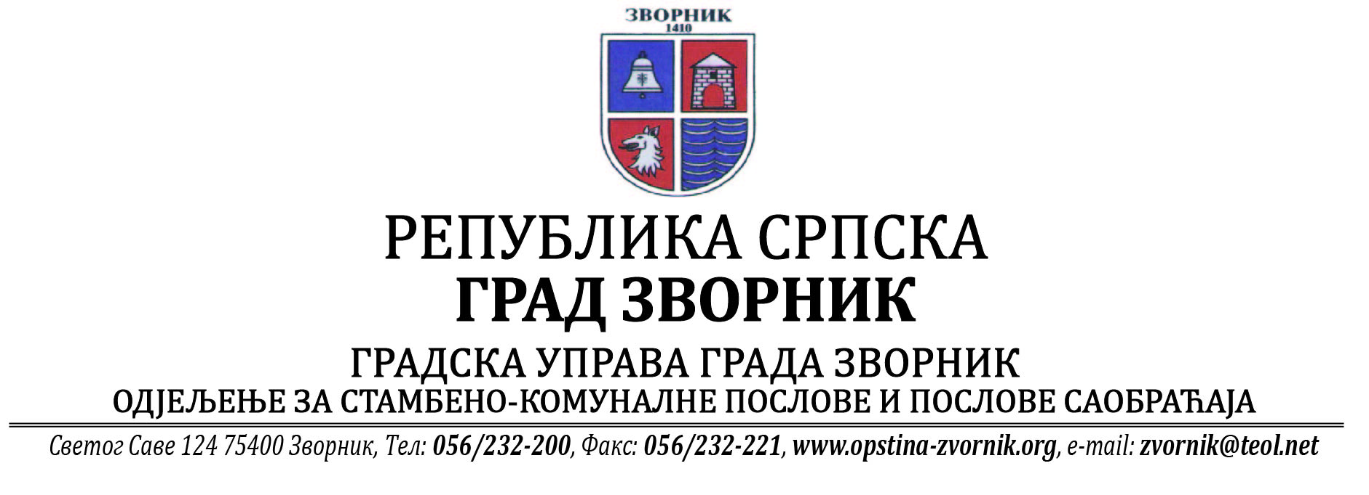
Број: 05-96-109/2023
Датум: 06.03.2024.год.

На основу члана 90. Закона о заштити животне средине („Службени гласник РС“, бр. 71/12, 79/15 и 70/20), Одјељење за стамбено-комуналне послове и послове саобраћаја Градске управе Града Зворника обавјештава заинтересовану јавност:

О Б А В Ј Е Ш Т Е Њ Е

Обавјештава се јавност да је дана 04.03.2024. године инвеститор „City Mall“ д.о.о. Бијељина од стране Одјељења за стамбено-комуналне послове и послове саобраћаја Градске управе Града Зворник, добио Рјешење - еколошку дозволу за објекат тржног центра „ZVORNIK CITY PARK“, ПЈ број 1, Зворник, који се налази у насељу Каракај број 87, град Зворник, на грађевинској парцели означеној као к.п. број: 7246/3, 7247/1, 7247/7, 7248/12, 7248/13, 7248/14, 7248/11, 7251/1, 7246/1 К.О. Зворник.

О поднешеном захтјеву јавност је била упозната обавјештењем постављеним на огласној табли Градске управе Града Зворника од 03.01.- 03.02.2024. године и у наведеном периоду није било примједби на поднешени захтјев.

Обрадила
Сања Бјековић
НАЧЕЛНИК ОДЈЕЉЕЊА
_________________________
Бранко Јашић, дипл.инж..

